УДК 531.55.011

ГРНТИ 27.41.19

*Королев С.А.*, д.т.н., доцент, профессор кафедры ПМиИТ

*Трефилов Д.А.*, студент

ФГБОУ ВО «ИжГТУ имени М.Т. Калашникова»

**Моделирование движения планирующего снаряда с целью повышения дальности полета**

**Аннотация:** *В данной работе рассмотрены два способа управления движением для повышения дальности полета снаряда. В первом способе обеспечивается постоянный угол наклона траектории на участке управления. Вторым способом является фиксация постоянного угла атаки на участке управления. Оба этих способа позволяют найти максимальную дальность полета при заданных ограничениях на угол отклонения рулей, и затем сделать вывод о том, какой способ управления показывает наилучший результат.*

**Ключевые слова:** внешняя баллистика, математическое моделирование, планирующий полет, повышение дальности.

**Математическая модель внешней баллистики снаряда**

С целью повышения дальности полета снаряда рассматривается планирующее движение снаряда на ниспадающем участке траектории. Рассмотрим движение оперенного реактивного снаряда, управление производится за счет установки угла рулей высоты. В качестве базового варианта траектории рассматривается траектория, полученная при отсутствии управления, при этом угол атаки снаряда $α$ = 0.

Рассматривается два способа управления:

* построение планирующей траектории с постоянным углом наклона траектории $θ=const$;
* построение планирующей траектории с постоянным углом атаки $α=const$.

Для начала представим систему дифференциальных уравнений, описывающих движение снаряда. Для заданных начальных условий стрельбы

$$t=0:x_{0}=y_{0}=0, V=V_{0}, θ=θ_{0}, m=m_{0}$$

строится траектория движения снаряда (ракеты)

$$\begin{aligned}\frac{dx_{c}}{dt}=V\cos{θ}\cos{ψ},\#(1)\end{aligned}$$

$$\begin{aligned}\frac{dy_{c}}{dt}=V\sin{θ},\#\left(2\right)\end{aligned}$$

$$\begin{aligned}m\frac{dV}{dt}=-mg\sin{θ}+P\cos{α}-X_{a},\#\left(3\right)\end{aligned}$$

$$\begin{aligned}mV\frac{dθ}{dt}=-mg\cos{θ}+Y_{a}+P\sin{α},\#\left(4\right)\end{aligned}$$

$$\begin{aligned}\frac{dm}{dt}=-q_{p}\left(t\right),\#\left(5\right)\end{aligned}$$

где $X_{a}=C_{x}\frac{ρV^{2}}{2}S_{M}$, $Y_{a}=C_{y}\frac{ρV^{2}}{2}S_{M}$, $x_{c}$– дальность полета, $y_{c}$– высота полета снаряда, $θ$– угол наклона траектории, $V$– скорость снаряда, $m$– масса снаряда, $g$– ускорение силы тяжести, $P$– тяга реактивного двигателя, $q_{p}(t)$– функция расхода газов через сопло реактивного двигателя; $α$– угол атаки снаряда, $C_{x}=C_{x}\left(α\right), C_{y}=C_{y}\left(α\right)$– безразмерные коэффициенты составляющих аэродинамической силы; $S_{M}=\frac{πd^{2}}{4}$– площадь миделева сечения снаряда; *d* – калибр снаряда.

Коэффициенты составляющих аэродинамической силы определяются экспериментально или путем математического моделирования обтекания снаряда.

Вначале строится опорная траектория без возмущений и управления. Угол атаки $α=0$ на протяжении всего полета. Ветер отсутствует.

Далее, будем рассматривать два способа управления.

Первый способ. На участке управления угол наклона траектории $θ$ поддерживаем постоянным, приравняв производную $\frac{dθ}{dt}$ к нулю:

$\frac{dθ}{dt}=0$.

Из уравнения (4) определяется угол атаки $α$:

$α=\frac{mg\cos{θ}}{C_{y}qS_{m}+P}$.

Далее, варьируя углом наклона траектории $θ$, найдем случаи, когда выполняется условие $\left|δ\right|≤δ^{max}$, где $δ$– угол отклонения рулей, $δ^{max}$– максимальный допустимый угол отклонения рулей.

Угол отклонения рулей связан с углом атаки следующей зависимостью:

$δ=\frac{m_{z}^{α}}{m_{z}^{δ}}α$,

где $m_{z}^{α}$, $m_{z}^{δ}$–производные от коэффициента момента.

Второй способ. Полагаем угол атаки $α=0$ до участка управления. После того как снаряд начнет снижаться, т.е. его угол наклона траектории станет меньше нуля, положим угол атаки $α$*= const.* Варьируя углом атаки $α$, найдем случаи, когда выполняется условие $\left|δ\right|≤δ^{max}$. Среди этих случаев определим максимальную дальность полета снаряда при заданных ограничениях.

**Исследование дальности полета**

Параметры рассматриваемого снаряда представлены в таблице 1. Начальные условия стрельбы $V_{0}=200\frac{м}{с}, θ_{0}=45°$.

Таблица 1. Параметры снаряда

|  |  |  |  |  |  |  |  |  |  |
| --- | --- | --- | --- | --- | --- | --- | --- | --- | --- |
| *d,* м | *m*0*,* кг | *qp,* кг/c | *I1,*  м/c | *tp0,* c | Δ*t*p, с | $$C_{x}^{α}$$ | $$С_{y}^{α}$$ | $$m_{z}^{α}$$ | $$m_{z}^{δ}$$ |
| 0,1 | 30,0 | 2,0 | 2500 | 5,0 | 4,0 | 0,5 | 5,0 | 0,5 | 0,5 |

На рисунке 1 показана опорная траектория движения снаряда. Глядя на рисунок, можно заметить, что снаряд пролетел примерно 17000 метров, а максимальная высота полета снаряда была примерно 4500 м.

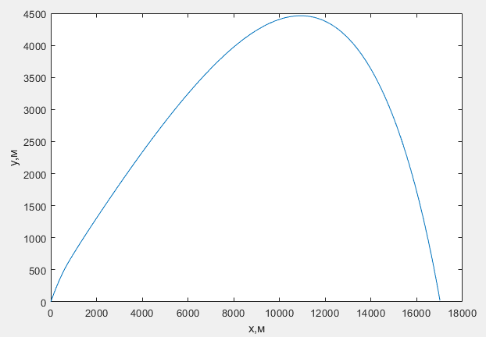

Рисунок 1 – График опорной траектории движения снаряда

На рисунке 2 показан график зависимости скорости *V* от времени *t.* Можно заметить, что скорость спустя 5 секунд от начала движения резко повышается. Это происходит за счёт реактивного двигателя снаряда.

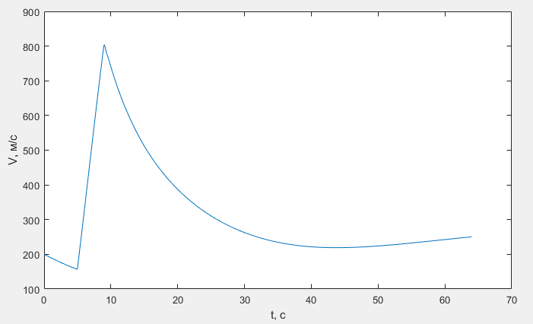

Рисунок 2– График зависимости скорости V от времени t

На рисунке 3 показан график зависимости угла наклона траектории $θ$ от времени *t.* На графике видно, что угол изменяется от 45 до 68 град. За 64 секунды.

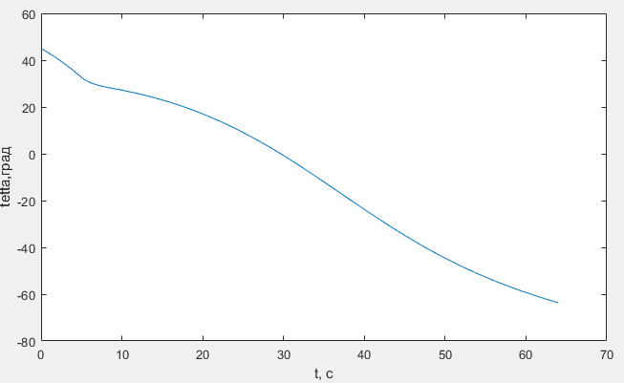

Рисунок 3 – График зависимости угла наклона траектории θ от времени t

Рассмотрим первый способ управления снарядом, когда угол наклона траектории становится постоянным с определенного момента времени. Будем варьировать угол наклона траектории $θ$ в момент начала падения снаряда в промежутке от -10 до -30 градусов с шагом 5 градусов.

На рисунке 4 показаны графики траекторий полета снаряда при различных значениях угла наклона траектории на участке управления. Из графика видно, что дальность полета снаряда увеличивается при уменьшении угла наклона траектории на участке управления.

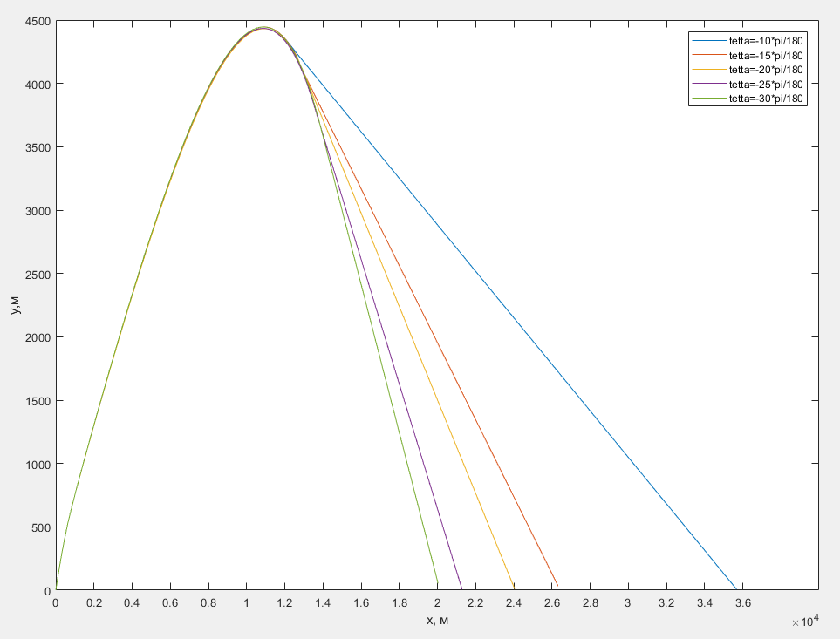

Рисунок 4 –Графики траекторий полета снаряда при различных значениях угла наклона траектории на участке управления

На рисунке 5 показаны графики зависимости угла отклонения рулей $δ$ от времени *t* для поддержании постоянного угла наклона траектории на участке управления*.*

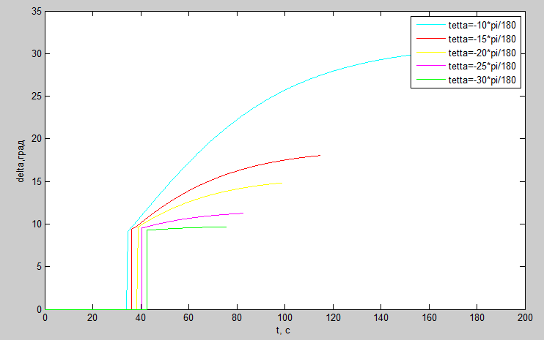

Рисунок 5 –Графики зависимости угла отклонения рулей δ от времени *t* при различных значениях угла наклона траектории на участке управления

При ограничении $δ_{max}=20$ градусов из рисунков 4 и 5 можно отобрать случаи, которые удовлетворяют условию $\left|δ\right|≤δ^{max}$. Получили 4 случая, когда угол наклона траектории в момент начала падения снаряда равен -15, -20, -25 и -30 градусов. С помощью полученных данных можно сделать вывод, что при данных ограничениях и условиях максимальная дальность полета будет составлять примерно 26000 метров.

Рассмотрим результаты для второго способа управления, когда угол атаки $α=const$ с момента, когда угол наклона траектории $θ$ становится отрицательным.

Будем варьировать угол атаки $α$ в промежутке от 4 до 20 градусов с шагом 4 градуса.

На рисунке 6 показаны графики траекторий полета снаряда при вариации угла атаки на участке управления. Из графика видно, что дальность полета снаряда увеличивается при увеличении угла атаки.

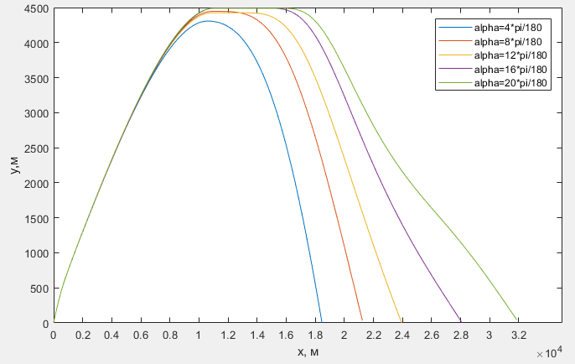

Рисунок 6 –Графики траекторий движения полета снаряда при вариации угла атаки в момент начала падения снаряда

На рисунке 7 показаны графики зависимости угла отклонения рулей $δ$ от времени *t* при вариации угла атаки*.*

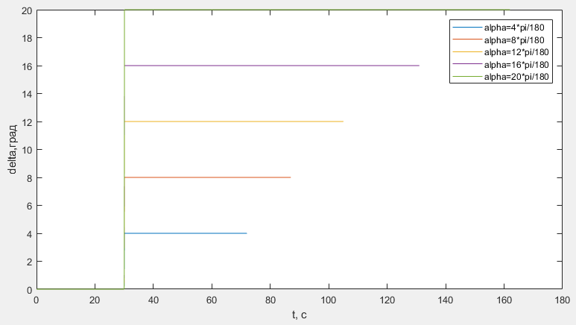

Рисунок 7 – Графики зависимости угла отклонения рулей δ от времени t при вариации угла атаки в момент начала падения снаряда

При ограничении $δ_{max}=20$ градусов из рисунка 7 можно отобрать случаи, которые удовлетворяют условию $\left|δ\right|≤δ^{max}$. Получили, что подходят все случаи. С помощью полученных данных можно сделать вывод, что при данных ограничениях и условиях максимальная дальность полета будет составлять примерно 32000 метров.

Результаты исследований показывают, что наиболее эффективно варьировать угол атаки $α$, т.к. при допустимом угле отклонения рулей $δ_{max}=20$ градусов максимальная дальность полета снаряда равна 32 км, тогда как при варьировании угла $θ$ при таких же условиях максимальная дальность полета снаряда составила 26 км.

**Литература**

1. Венцель, Д.А. Курс внешней баллистики. Часть 1. Выпуск 1. Вычисление изменений элементов траектории (теория поправок) / Д.А. Венцель,

Я.М. Шапиро. - М.: Издание Артиллерийской Академии РККА,**2018. - 722**c.

1. Дмитриевский, А. А. Внешняя баллистика: Учебник для студентов вузов / Дмитриевский, А.А. и. - М.: Машиностроение, **2002**. - 640 c.
2. Дэвис, Л. Внешняя баллистика ракет / Л. Дэвис, Дж. Фоллин, Л. Блитцер. - М.: Воениздат, 2000. - 520 c.
3. Забудский, Н.А. Внешняя баллистика / Н.А. Забудский. - Москва: Машиностроение, 2014. - 474 c.
4. Сихарулидзе, Ю. Г. Баллистика летательных аппаратов / Ю.Г. Сихарулидзе. - М.: Главная редакция физико-математической литературы издательства "Наука", 2005. - 352 c.
5. Сихарулидзе, Ю. Г. Баллистика и наведение летательных аппаратов /

Ю.Г. Сихарулидзе. - М.: Лаборатория знаний, 2015. - 174 c.

1. Бетанов, Владимир Теоретические основы баллистико-навигационного обеспечения космических полетов / Владимир Бетанов. - Москва: Мир, 2014. - 438 c.
2. Рассел, Джесси Баллистика / Джесси Рассел. - М.: VSD, 2012. - 120 c.
3. Иванов, Н.М. Баллистика и навигация космических аппаратов / Н.М. Иванов. - М.: Московский Государственный Технический Университет (МГТУ) имени Н.Э. Баумана, 2016. - 361 c.
4. Крылов, А. Н. Собрание трудов академика А.Н. Крылова. Т. 4. Баллистика / А.Н. Крылов. - Москва: Гостехиздат, 2016. - 633 c.